ПРОЕКТ
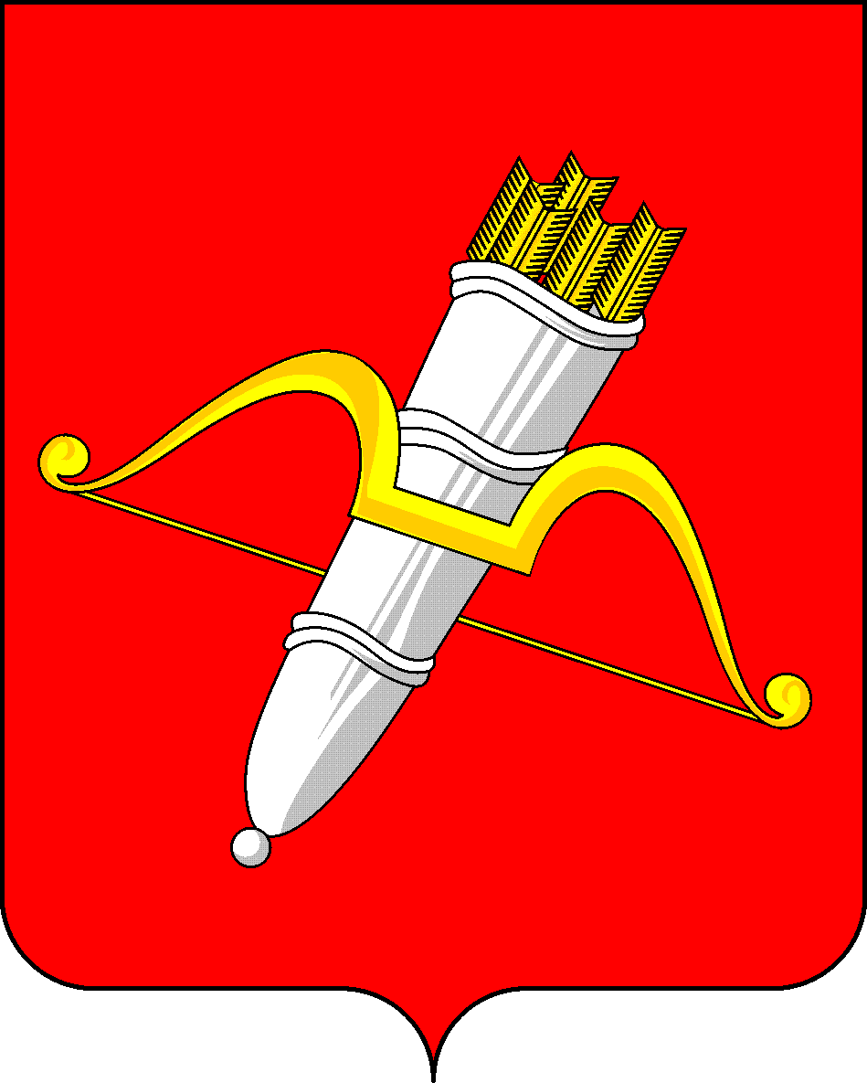

КРАСНОЯРСКИЙ КРАЙ
АЧИНСКИЙ ГОРОДСКОЙ СОВЕТ ДЕПУТАТОВ

Р Е Ш Е Н И Е

00.00.0000 | г. Ачинск |  | № 00–000р
Об утверждении Порядка выплаты лицам, замещающим муниципальные должности, денежной компенсации за неиспользованный отпуск в городе Ачинске

В соответствии со статьей 86 Бюджетного кодекса Российской Федерации, Федеральным законом от 20.03.2025 № 33-ФЗ «Об общих принципах организации местного самоуправления в единой системе публичной власти», статьей 5 Закона Красноярского края от 26.06.2008 № 6-1832 «О гарантиях осуществления полномочий лиц, замещающих муниципальные должности в Красноярском крае», руководствуясь статьями 28, 47, 54 Устава города Ачинска, городской Совет депутатов РЕШИЛ:
1. Утвердить Порядок выплаты лицам, замещающим муниципальные должности, денежной компенсации за неиспользованный отпуск в городе Ачинске, согласно приложению к настоящему решению.
2. Решение вступает в силу в день, следующий за днем его официального опубликования в уполномоченном печатном средстве массовой информации, но не ранее вступления в силу решения Ачинского городского Совета депутатов от 17.06.2025 № 64-405р «О внесении изменений в Устав города Ачинска Красноярского края».

Председатель Ачинского  городского Совета депутатов  ________________С.Н. Никитин | Исполняющий полномочия  Главы города Ачинска  ______________ Е.А. Пенский
Приложение
к решению Ачинского городского
Совета депутатов
от 00.00.0000 № 00-000р

ПОРЯДОК ВЫПЛАТЫ ЛИЦАМ, ЗАМЕЩАЮЩИМ
МУНИЦИПАЛЬНЫЕ ДОЛЖНОСТИ, ДЕНЕЖНОЙ КОМПЕНСАЦИИ ЗА НЕИСПОЛЬЗОВАННЫЙ ОТПУСК В ГОРОДЕ АЧИНСКЕ

1. Общие положения

1.1. Настоящий Порядок выплаты лицам, замещающим муниципальные должности, денежной компенсации за неиспользованный отпуск в городе Ачинске (далее — Порядок) разработан в соответствии с Бюджетным кодексом Российской Федерации, Федеральным законом от 20.03.2025 № 33-ФЗ «Об общих принципах организации местного самоуправления в единой системе публичной власти», Законом Красноярского края от 26.06.2008 № 6-1832 «О гарантиях осуществления полномочий лиц, замещающих муниципальные должности в Красноярском крае», Уставом города Ачинска.
1.2. Настоящий Порядок применяется в отношении депутатов Ачинского городского Совета депутатов, осуществляющих полномочия на постоянной основе, Главы города Ачинска, председателя Контрольно-счетной палаты города Ачинска и иных лиц, замещающих муниципальные должности в Контрольно-счетной палате города Ачинска (далее - лица, замещающие муниципальные должности).
1.3. Денежная компенсации за неиспользованный отпуск в городе Ачинске (далее — денежная компенсация) выплачивается лицам, замещающим муниципальные должности, при прекращении полномочий (в том числе досрочно), а также при замене денежной компенсацией части ежегодного оплачиваемого отпуска, превышающей установленную минимальную продолжительность ежегодного оплачиваемого отпуска, или любого количества дней из этой части.

2. Порядок и размер выплаты денежной компенсации лицам, замещающим муниципальные должности, при прекращении полномочий (в том числе досрочно)

2.1. Выплата денежной компенсации лицам, замещающим муниципальные должности, при прекращении полномочий (в том числе досрочно) осуществляется за все неиспользованные отпуска в следующих случаях:

а) истечения срока полномочий лиц, замещающих муниципальные должности, указанных в пункте 1.2 Порядка;
б) принятия решения Ачинского городского Совета депутатов о досрочном прекращении полномочий:
- депутата Ачинского городского Совета депутатов замещающего муниципальную должность на постоянной основе;
- председателя Ачинского городского Совета депутатов;
- заместителя председателя Ачинского городского Совета депутатов;
- Главы города Ачинска;
- председателя Контрольно-счетной палаты города Ачинска;
- иных лиц, замещающих муниципальные должности в Контрольно-счетной палате города Ачинска.
2.2. Выплата денежной компенсации осуществляется на основании документов, подтверждающих продолжительность ежегодного оплачиваемого отпуска, неиспользованного лицом, замещающим муниципальную должность, а также расчета размера денежной компенсации:
- председателю и заместителю председателя Ачинского городского Совета депутатов – распоряжением председателя Ачинского городского Совета депутатов;
- Главе города Ачинска распоряжением администрации города Ачинска;
- лицам, замещающим муниципальные должности в Контрольно-счетной палате города Ачинска – приказом председателя Контрольно-счетной палаты города Ачинска.
В правовом акте о выплате денежной компенсации конкретному лицу, замещающему муниципальную должность, должна содержаться информация о количестве дней, подлежащих денежной компенсации, а также о размере денежной компенсации.
2.3. Правовой акт, предусмотренный пунктом 2.2 Порядка, должен быть издан в течение трех рабочих дней со дня наступления случая, указанного в пункте 2.1. Порядка.
Копия правового акта о выплате денежной компенсации, либо о мотивированном отказе в выплате денежной компенсации вручается лицу, замещающему муниципальную должность, в течение трех рабочих дней с даты принятия соответствующего правового акта.
2.4. Выплата денежной компенсации осуществляется не позднее трех дней со дня принятия соответствующего правового акта.
2.5. Выплата денежной компенсации, предусмотренной настоящим разделом, осуществляется за счет средств местного бюджета.

3. Порядок и размер выплаты денежной компенсации лицам,
замещающим муниципальные должности, в период исполнения ими полномочий при замене денежной компенсацией части ежегодного оплачиваемого отпуска, превышающей установленную минимальную продолжительность ежегодного оплачиваемого отпуска, или любого количества дней из этой части

3.1. Выплата денежной компенсации лицам, замещающим муниципальные должности, в период исполнения ими полномочий при замене денежной компенсацией части ежегодного оплачиваемого отпуска, превышающей установленную минимальную продолжительность ежегодного оплачиваемого отпуска, или любого количества дней из этой части, осуществляется на основании решения Ачинского городского Совета депутатов, с учетом заключения, принимаемого постоянной комиссией Ачинского городского Совета депутатов по финансам, бюджету, налоговой политике и собственности (далее — постоянная комиссия) по итогам рассмотрения заявления лица, замещающего муниципальную должность, о выплате денежной компенсации.
3.2. Заявление о выплате денежной компенсации направляется или подается в Ачинский городской Совет депутатов, лицом, замещающим муниципальную должность, в письменной форме нарочно или заказным письмом с уведомлением о вручении.
Заявление должно содержать указание на период неиспользованного отпуска, за который лицо, замещающее муниципальную должность, просит выплатить денежную компенсацию.
К заявлению о выплате денежной компенсации, предусмотренному настоящим пунктом, могут быть представлены иные документы, подтверждающие право лица на денежную компенсацию за неиспользованный отпуск.
3.3. Председатель Ачинского городского Совета депутатов не позднее рабочего дня, следующего за днем поступления заявления о выплате денежной компенсации, направляет в администрацию города Ачинска, аппарат Ачинского городского Совета депутатов или Контрольно-счетную палату города Ачинска (далее - уполномоченный орган) запрос о предоставлении документов, подтверждающих продолжительность ежегодного оплачиваемого отпуска, неиспользованного лицом, замещающим муниципальную должность, расчета размера денежной компенсации, а также информации об экономии фонда оплаты труда в соответствующем органе местного самоуправления.
Уполномоченный орган в лице ответственного должностного лица в течение трех рабочих дней со дня получения запроса председателя Ачинского городского Совета депутатов направляет документы, предусмотренные настоящим пунктом, в Ачинский городской Совет депутатов для последующей передачи в постоянную комиссию.
3.4. Документы, предусмотренные абзацем вторым пункта 3.3 Порядка, подлежат рассмотрению постоянной комиссией в течение десяти рабочих дней со дня их поступления. По итогам их рассмотрения постоянная комиссия подготавливает заключение, в котором должны содержаться выводы о возможности выплаты денежной компенсации конкретному лицу, замещающему муниципальную должность, о количестве дней, подлежащих денежной компенсации, а также о размере денежной компенсации.
3.5. Вопрос о выплате денежной компенсации за неиспользованный отпуск лицам, замещающим муниципальные должности, рассматривается Ачинским городским Советом депутатов на ближайшей сессии. Копия решения о выплате денежной компенсации, либо о мотивированном отказе в выплате денежной компенсации направляется лицу, замещающему муниципальную должность в течение трех рабочих дней с даты принятия соответствующего решения.
3.6. Выплата денежной компенсации осуществляется не позднее трех дней со дня принятия соответствующего решения Ачинского городского Совета депутатов.
3.7. Выплата денежной компенсации, предусмотренной настоящим разделом, осуществляется за счет средств местного бюджета при наличии экономии фонда оплаты труда в соответствующем органе местного самоуправления.

